实验十一 交流电压和电流的有效值

一、实验目的
1．测定正弦波的峰值电压和峰—峰值电压。
2．测量正弦电压的周期，计算正弦电压的频率。
3．计算正弦电压的角频率。
4．计算正弦波在某一时刻的瞬时电压并比较计算值与测量值
5．测定正弦电压在半周内和一周内的平均值。
6．计算交流正弦电压的有效值并比较计算值与测量值。
7．确定电阻元件中交流电压和交流电流之间的关系。
二、实验器材
示波器 1台
交流电压源 1台
数字万用表 1块
电流表 1个
电压表 1个
电阻1Ω和1kΩ 各1 个
三、实验原理及实验电路
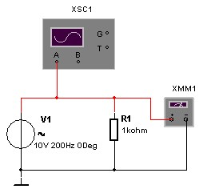
交流电压或交流电流的波形是正弦波。在图22所示的电路中示波器屏幕将显示电阻R两端交流电压的波形图。交流正弦函数的峰—峰值电压U_{pp}是峰值电压U_{p}的两倍。
U_{pp}=2U_{p}
其中峰值电压U_{p}是正弦波的正半周最大值或负半周最大值。
正弦函数是一种周期函数。 图22 正弦波实验电路
正弦函数的频率f(单位：Hz)是周期T（单位：s）的倒数。
因此
f =1/T
角频率ω的单位是rad／s，计算式为
ω =2πf
正弦电压的数学表达式为
U（t）=U_{p}sinωt
正弦电压半个周期的平均值U_{avg}可用峰值电压U_{p}来计算
U_{avg}=0.637U_{p}
正弦电压一个周期的平均值为零，这是因为正半周的平均值与负半周的平均值相等。正弦电压有效值U和电流的有效值I可用峰值电压和峰值电流来计算
U=U_{p}／$\sqrt{2}$=0.707U_{p}
I=I_{p}／$\sqrt{2}$=0.707I_{p}
电阻元件两端的交流电压与交流电流的相位相同。实验电路可用电阻来测定电压有效值和电流有效值之间的关系。因此
U =IR
四、实验步骤
- 建立图22所示的实验电路。
2.用鼠标左键单击仿真电源开关，激活电路进行动态分析。用示波器观测正弦电压的波形。用数字万用表测量交流电压。在U -T坐标上作出正弦电压的波形图。在波形图的正弦曲线上标明峰值电压U_{p}和周期T。
3.根据步骤2测出的峰值电压U_{p}计算峰-峰值电压U_{pp}
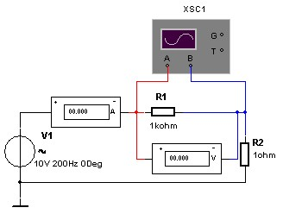
4. 根据正弦波的周期T计算交流电的频率f和角频率ω。
5.写出正弦电压U(t)的函数表达式。
6.用步骤5中的函数式计算2ms时的瞬时电压u。
7.根据步骤2中的曲线图，计算交流正弦电压半个周期的平均值U_{avg}。
8．根据步骤2中的曲线图，计算交流电压有效值U。 图23 正弦波电压和电流实验电路

9. 建立图23所示的实验电路。
10.单击仿真电源开关,激活电路进行动态分析。由于1kΩ电阻的阻值远远大于1Ω电阻，所以两个电阻上的电压约等于lkΩ电阻两端的电压。这样，在屏幕上红色曲线代表1kΩ电阻两端的电压，而1Ω电阻上的电压则代表1kΩ电阻中的电流。在U -T坐标上作出电阻中电压和电流的曲线图，在图中标出峰值，并记录交流电压表和交流电流表的读数。
11．根据步骤10曲线图上的峰值电压U_{p}，计算电阻两端的电压有效值U。
12．根据步骤10曲线图上R₂电阻两端的峰值电压，计算电流的峰值I_{p}和有效值I。
13．根据步骤11、12算得的电流和电压的有效值，计算电阻R₁的阻值。
五、思考题
1．步骤4中算得的频率与电源设置的频率比较情况如何?
- 步骤6中算得的瞬时电压与步骤1中曲线图t =2ms时刻的瞬时电压读数比较情况如何？
- 交流电路中电阻两端的电压与流过它的电流相位关系怎样？
- 交流电压一周的平均值是多少？与最大值有何关系？
- 交流电压的有效值和最大值之间有何关系？

